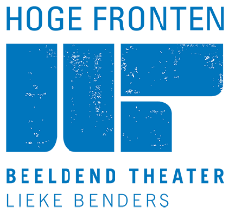
P E R S B E R I C H T

Peutervoorstelling ‘Heb je mijn zusje gezien?’
in Theater X
Op X-X staat de familievoorstelling ‘Heb je mijn zusje gezien?’ van het Maastrichtse theatergezelschap Hoge Fronten in Theater X.
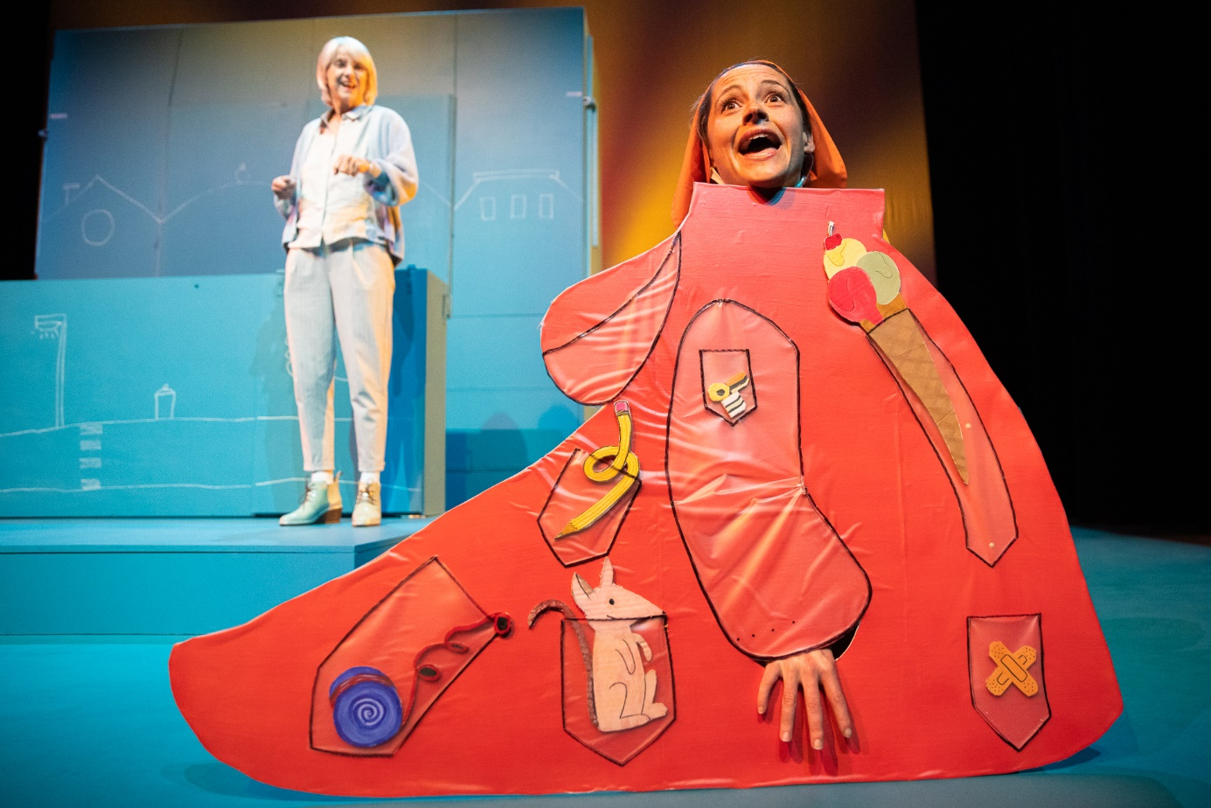
Foto Bjorn Frins
Heb je mijn zusje gezien? (2,5+)
Soms kun je iets niet vinden. Een bal, of een knuffel, of een sok. Soms kun je iemand niet vinden. Een groot mens, of een klein mens. Je broertje als je een broertje hebt, je zusje als je een zusje hebt. En ja, dan moet je zoeken…heel goed zoeken.
‘Heb je mijn zusje gezien?’ is een vrolijke familievoorstelling over een kind dat zijn grote zus zoekt. Onderweg stelt het aan iedereen dezelfde vraag: heb je mijn zusje gezien? Dat levert spannende ontmoetingen op, maar het zusje zit er telkens niet bij. Maar, wie goed oplet, herkent het zusje zo: aan haar blauwe ogen, haar jas met zakken, haar gele muts, haar krulhaar en haar schoenen met veters!
Theaterkrant: “Actrice Sarah Jonker is een ontwapenende wervelwind en Joke van Leeuwen heeft een lichte en vanzelfsprekende podiumaanwezigheid"

Lieke Benders en Joke van Leeuwen
Theatermaker Lieke Benders werkt al langer succesvol samen met Joke van Leeuwen. Zo baseerde ze de voorstelling niet wiet, wel nel (winnaar Zilveren Krekel 2013) op het gelijknamige boek en schreef Joke voor niet vergeten een nieuwe tekst. In Hoeheettut, genomineerd voor de PodiumKids Publieksprijs 2024 en Heb je mijn zusje gezien? staat Joke van Leeuwen zelf op het podium. Speciaal voor seizoen 2026 – 2027 is Heb je mijn zusje gezien? terug, na eerdere succesvolle tournees door Nederland en Vlaanderen – voor een nieuwe generatie 2,5-jarigen.
Joke van Leeuwen: “Heb je mijn zusje gezien? is een voorstelling waar peuters en kleuters, maar ook wat oudere kinderen, én volwassenen plezier en springerigheid van geest in kunnen vinden.”
Hoge Fronten
Theatergezelschap Hoge Fronten uit Maastricht maakt beeldende voorstellingen en performances in het theater en op locatie, voor jeugd, families en voor volwassenen. Onder leiding van Lieke Benders creëert Hoge Fronten hartverwarmend theater. Fantasierijk en beeldend theater met een speelse toets, dat iedereen, jong en oud, serieus neemt.
‘Heb je mijn zusje gezien?’ – Hoge Fronten
X-X om X-X in Theater X
Ticketlink:
Klik hier voor meer informatie over ‘Heb je mijn zusje gezien?’.
Bekijk hier de trailer: https://youtu.be/XyboeZTZqRY
Meer informatie over Hoge Fronten: hogefronten.nl
Of via Facebook en Instagram: @hogefronten

